Chapitre 6 : De l’atome à l’ion

Introduction : l’histoire du modèle de l’atome
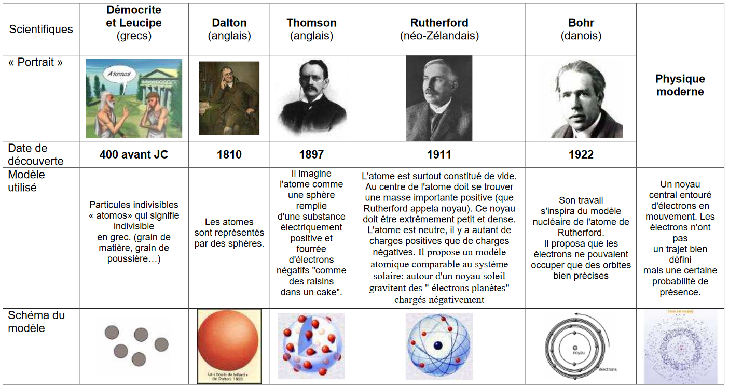

I) les atomes et les ions monoatomiques

1 structure d’un atome
Un atome est constitué de particules chargées qui se répartissent dans 2 parties :
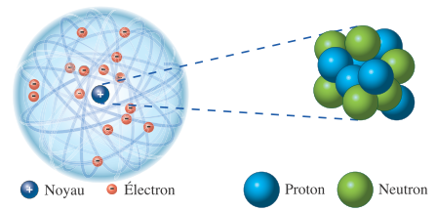 | - Un ……………………… : Il est constitué de ……………………….. (de charge électrique positive), et de ……………………………. (de charge électrique nulle). Ces particules, qui constituent le noyau, sont également appelées …………………………………….  - Un ……………………………………………………. : Il est constitué ……………………………………. (de charge électrique négative) qui ……………………………………… autour du noyau.

A RETENIR :
  - La charge électrique d'un proton est appelée ………………………………………………….., on la note …………. ;
  - L’électron porte une charge électrique …………………………………….., opposée à celle du proton ;
  - Un atome possède autant de ………………………..que d’………………………… : il est électriquement ………………
Ordre de grandeur : c’est la puissance de 10 la plus proche du nombre étudié.
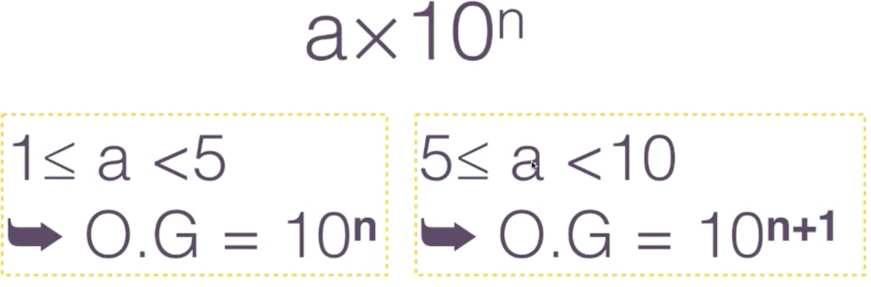
Exemples :

Particule | Symbole | Charge électrique (C) | Masse (kg) | Ordre de grandeur
Proton | p | e = 1,602 × 10⁻¹⁹ | m_{p} = 1,6726 × 10⁻²⁷
Neutron | n | 0 | m_{n} = 1,6749 × 10⁻²⁷
Electron | e‒ | − 1,602 × 10⁻¹⁹ | m_{e} = 9,1094 × 10⁻³¹
proton
neutron
électron
Exercice 1 : Calculer le rapport entre la masse d’un nucléon (proton ou neutron) et d’un électron et conclure.

- Représentation symbolique du noyau
Un noyau est constitué de Z protons et de N neutrons. On le symbolise par :

A = Z + N = nombre de ………………………… d'un noyau, c'est le nombre de ……………………….. (protons +
neutrons) qu'il contient.

Z = …………………………………………………. d'un noyau, c'est le nombre de ………………… qu'il contient.

⇒ Un atome étant électriquement neutre, il possède Z électrons.
Remarque : X est une lettre majuscule parfois suivie d’une minuscule.
A RETENIR :
- La charge totale du noyau vaut + Z × e.
- La paire (Z, A) caractérise un atome.

Définitions :
- L’ensemble des atomes définis par la paire (Z ; A) forment un ……………………………. ;
- L’ensemble des nucléides ayant le même numéro atomique (Z) correspond à un ……………………………………….

Exemples : 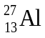
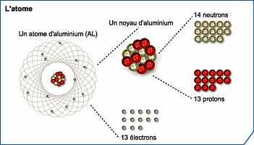

Exercice 2 : déterminer la composition de l’atome de Béryllium. Quelle est sa charge électrique en coulomb (C) ?

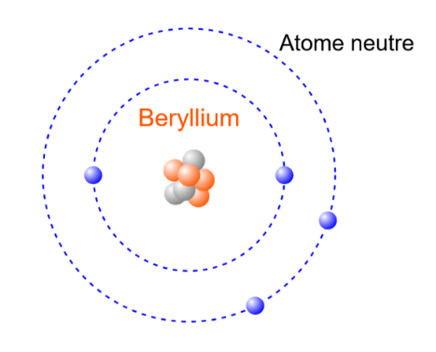
Nombre de nucléons A
Nombre de protons P
Nombre de neutrons
Nombre d’électrons

Exercice 3 : dessiner un atome de Bore possédant A = 10 nucléons dont N = 5 neutrons.

Exercice 4 : donner la composition de l’ atome de sodium dont le noyau est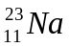 ; quel est le symbole du noyau d’un atome de carbone (C) qui possède 6 électrons et N = 8 neutrons.

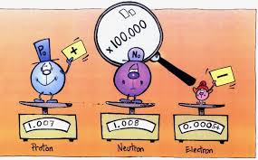

II) Masse et dimension d’un atome

1 Masse de l’atome

La masse de l’atome est égale à la somme de la masse de ses différents constituants :

m_{atome} = m_{noyau} + m_{électrons} = (Z.m_{p} + N.m_{n}) + Z.m_{e}

Le rapport de la masse d’un nucléon (1 proton ou un neutron) sur celle d’un électron vaut :

Un nucléon est environ 2000 fois plus lourd qu’un électron. Pour calculer la masse d’un atome, on peut négliger la masse des électrons devant celle des protons.

La masse approchée de l’atome est égale à la masse de son noyau:

m_{atome} = Z. m_{p} + N. m_{n} ≈ A.m_{nucléons}

Exercice: calculer la masse exacte puis la masse approchée de l’ atome de sodium de noyau

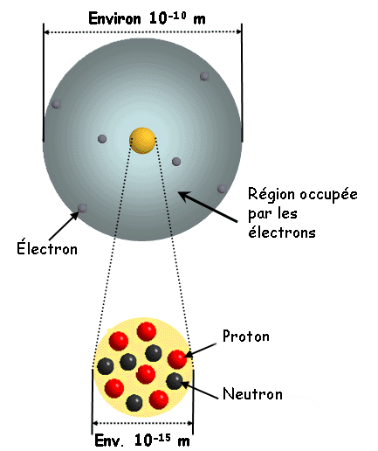
2 Dimensions de l’atome

Le noyau d’un atome possède un diamètre de l’ordre de d(noyau) = 10⁻¹⁵ m. L’atome peut être considéré comme une sphère de diamètre d(atome) = 10⁻¹⁰ m.

Calculer le rapport du diamètre de l’atome sur celui de son noyau. Conclusion.

Le rayon du noyau de l’atome est environ 100 000 fois plus petit que celui de l’atome. Tout comme le système solaire, l’atome a une structure …………………………………….(= faite essentiellement de vide)

III) les ions

1 les ions monoatomiques

Un ion monoatomique est un atome qui a ……………………………….ou ……………………………. un ou plusieurs ……………………………. Un atome qui perd des électrons devient chargé …………………………… : c’est un ……………………………………... Un atome qui gagne des électrons devient chargé ………………………………………………….. : c’est un ………………………………..
Exemple :
- Le noyau de l’atome de lithium a pour symbole 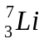.
Cet atome perd un électron, le cation lithium a pour symbole ………………………..
- Le noyau de l’atome d’oxygène a pour symbole 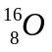.
Cet atome gagne deux électrons, l’anion oxygène à pour formule ……………………..

Expliquer la signification de la charge + et 2- du cation lithium et de l’anion oxygène. Remplir le tableau suivant.

 | Atome de lithium Li | Ion lithium Li⁺ | Atome d’oxygène | Ion oxygène O²⁻
Nombre de nucléons A
Nombre de protons P
Nombre de neutrons
Nombre d’électrons
Charge électrique q en coulomb(C) | q = 3.e + 3.(-e) =

Quelques cations monoatomiques (à compléter)
entité | formule | charge électrique | Nombre d’électron gagné ou perdu ? | Anion ou cation ?
sodium |  | +e = 1,6x10⁻¹⁹ C
chlorure | Cl⁻
aluminium |  | +3e = 4,8x10⁻¹⁹ C
fluorure | F⁻
sulfure | S²⁻
magnésium | Mg²⁺

2 les ions polyatomiques

Un ion polyatomique est constitué de plusieurs atomes le tout ayant gagné ou perdu un ou plusieurs électrons.

Exercice : donner la composition en nombre d’atome de chaque élément chimique (composition atomique) ainsi que la valeur de la charge électrique des ions polyatomiques suivants.
ions polyatomiques | anion ou cation ? | composition atomique | charge électrique en coulomb (C)
sulfate S0₄²⁻
ammonium NH₄⁺

dichromate Cr₂O₇²⁻
phosphate PO₄³⁻

3 Les composés ioniques

Les composés ioniques sont des corps solides constitués d’ions …………………………. et ………………………... Ils sont électriquement neutres, ils sont composés d’autant de charges positives que de charges négatives.

La formule d’un composé ionique ne fait pas apparaître les charges des ions qui constituent le solide ionique.

composés ioniques | formule des ions qui le constituent
chlorure de sodium solide de formule NaCl_{(s)} | 1 ion pour 1 ion chlorure Cl⁻
fluorure d’aluminium AlF_{3(s)} | 3 ions fluorure F⁻ pour
chlorure de calcium CaCl_{2(s)} | un ion calcium Ca²⁺ pour
iodure de plomb PbI_{2(s)} | pour 2 ions iodure I⁻

IV) Du macroscopique au microscopique

1 De l’espèce chimique à l’entité
Espèce chimique | Entité qui la constitue
l’or | Atome d’or de symbole Au
le chlorure de sodium | 1 ion sodium Na⁺ pour un ion chlorure Cl⁻
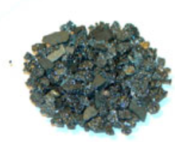le diiode | Molécule de diiode de formule I₂

A compléter avec les mots : atomes, ions, molécules, macroscopique

Une espèce chimique est constituée d’un nombre très grand d’entités chimiques identiques. Ces entités chimiques peuvent être des ________________, des ______________, ou des __________________.

Remarque une espèce chimique est définie par le nom de l’atome, de la molécule ou de l’ion qui la constitue. Une espèce chimique fait partie du monde macroscopique (à l’échelle humaine), une entité fait partie du monde microscopique.

Exemple :
- L’espèce chimique fer est constituée d’un grand nombre d’entités, l’atome de fer.
- L’espèce chimique chlorure de sodium (le sel de cuisine !) est constituée de deux types d’entités, des ions sodium de formule Na⁺ et des ions chlorure de formule Cl⁻.
- Le gaz dioxygène est constitué d’entités moléculaires de formule O₂.

Résumé sur l’atome et les ions
